|  |  |  |  |  |
| --- | --- | --- | --- | --- |
| **Grade 3** | **Lesson:**  **NEWS** | | Reference to English Interconnections Lesson  NEWS pg. 22 | |
| **Social Studies Standard(s): Standard I, Objective 1** | | | | |
| **Content Objective(s):** | | **Language Objective(s):** | | |
| Students will determine locations using North, South, East and West clues.  ***Je peux trouver des lieux sur une carte en utilisant le nord, le sud, l’est et l’ouest.*** | | Students can give their partner 3 clues to help them find a location on a map.  ***Je peux donner à mon partenaire 3 indices pour l’aider à trouver un lieu sur une carte.*** | | |
| **Essential Questions:**  How does environment determine where living things (humans) exist? | | **Required Academic Vocabulary for Word Wall:**  **Listen:** nord, sud, est, ouest, une boussole, points cardinaux  **Speak:** nord, sud, est, ouest  **Read:**  **Write:**  **Sentence Frames:** | | |
| **Materials:**   * Large blank world map (that you can write on) * United States Map * Blank student maps with compass rose | | **Additional Lesson Vocabulary:**  Continents, océans | | |
| **Lesson:** | | | | **Instructional Time: 30- 35 minutes** |
| **Opening:** **(5 minutes)**   * Before class starts put NORD, SUD, EST et OUEST on the appropriate walls.   **T: “Aujourd’hui, nous allons apprendre des choses sur les ‘’POINTS CARDINAUX’’. Les points cardinaux sont EST, OUEST, NORD et SUD.”**   * Hold up east, west, north and south as you say them.   **T: “S’il vous plait, levez-vous. Regardez la classe et trouvez le Nord. Quand vous avez trouvé le Nord, tournez-vous vers lui.”**  S: *will look around the room and find North.*   * Continue with south, west and east.   **T: “Maintenant, mélangeons un peu. Je vais vous donnez des points cardinaux et vous devez vous tournez vers eux..”**   * Go through nord, sud, et ouest randomly, multiple times.   **T: “Essayons encore, mais allons dans la salle de sport.”** (or some other location in the school)   * Emphasize that cardinal directions never change, but we change locations. * **Introduction to New Material (Direct Instruction): (7 minutes)**   **T: “Maintenant, je vais donner à chacun une carte.”**  **T: “D’abord, je vais vous montrer ma carte. Sur chaque carte, il y a une boussole. Une boussole nous aide à comprendre la direction et où les choses sont les unes par rapport aux autres.”**  **T: “En d’autres mots, elle nous dit où est le nord, le sud, l’est et l’ouest sur une carte.”**   * Pass out the maps.   **T: “Regardez votre carte. Trouvez la boussole et entourez-la.”**  S: *will find the compass rose and circle it.*  **T: “Aujourd’hui, pour notre activité, je vais vous donner des directions et vous devez trouver les lieux sur la carte en utilisant la boussole.”**  **T: “D’abord, nous devons légender les cartes. Je sais qu’en 2e année vous avez appris les continents. Légendez tous les continents sur votre carte.”**  **T: “Regardez votre carte et trouvez l’Amérique du nord.”**  S: *will find North America.*  **T: “Regardez la carte de votre voisin, est-ce que vous montrez la même chose?”**  **T: “Qui veut venir montrer à la classe l’Amérique du nord?”**  S: *will come up and show the class North America.*  **T: “Maintenant, écrivons Amérique du Nord sur l’Amérique du nord.”**   * Go through all the continents and oceans (Amérique du nord, Amérique du Sud, Asie, Europe, Australie (Océanie), Antarctique, Pôle sud, Océan Pacifique, Océan Atlantique, Océan Indien.   **T: “Maintenant que votre carte est légendé, je vais décrire un lieu en utilisant des directions et vous devez dire à votre voisin le lieu auquel je pense.”**  **Guided Practice (10 minutes)**  *Modeling Cycle*  Teacher Does:  **T: “Ce lieu est au nord de l’Amérique du sud, à l’est de l’océan atlantique et à l’ouest de l’Asie. Où suis-je ?”**  S: *will find Europe*  **T: “Dites à votre voisin où je suis.”**  S: *“l’Europe.”*  **T: “Vous avez raison, l’Europe est au nord de l’Amérique du sud, c’est à l’est de l’Océan Atlantique et à l’ouest de l’Asie.”** (point out each as you say them)  **T: “Essayons encore.”**   * Describe another location.   Teacher Does with 1 Student:  **T: “Est-ce que quelqu’un veut décrire un autre lieu pour la classe?”**  **T: “S’il te plait, donne 3 indices à la classe.”**  S: *will come up and describe a location for the rest of the class giving 3 clues.*  S: *will find the location described by the student teacher.*  **T: “Quel est le lieu?”**  S: *will tell the teacher.*  **T: “Oui, ils ont dit ____. Donc ça doit être ________.”**  **T: “Qui d’autre veut essayer?”**  S: *will come up and describe a location for the rest of the class giving 3 clues.*   * Continue this 1-2 more times.   All Students Do:  **T: “Maintenant, vous allez travailler avec un partenaire et décrire 3 lieux. Votre partenaire doit écrire les 3 lieux que vous décrivez. Faites-le à tour de rôle.”**  S: *will describe 3 locations to their partner.*  **Closing: (4 minutes)**  **T: “Pour finir, nous allons regardez une carte des États-Unis. Vous allez compléter les blancs avec votre voisin avec les phrases que je vais vous donner. Par exemple, je vais dire l’Alabama est _____ de la Virginie de l’ouest. Dites-le à votre voisin.”**  S: *“L’Alabama est au sud de la Virginie de l’ouest.”*  **T: “Disons-le tous ensemble. L’Alabama est au sud de la Virginie de l’ouest.”**  **T: “l’Utah est ______ de l’Arizona.”**  S: *“l’Utah est au nord de l’Arizona.”*   * Continue and make sure you use all directions. | | | | |
| **Assessment:** | | | | |
| Assign students to sketch a map of the route they walk, ride, or bike home from school. Have them include a compass rose that accurately shows the four directions and their relationship to the route. | | | | |
| **Extra Ideas:** | | | | |
|  | | | | |



|  |  |
| --- | --- |
| **Nord** | **Sud** |
| **Est** | **Ouest** |

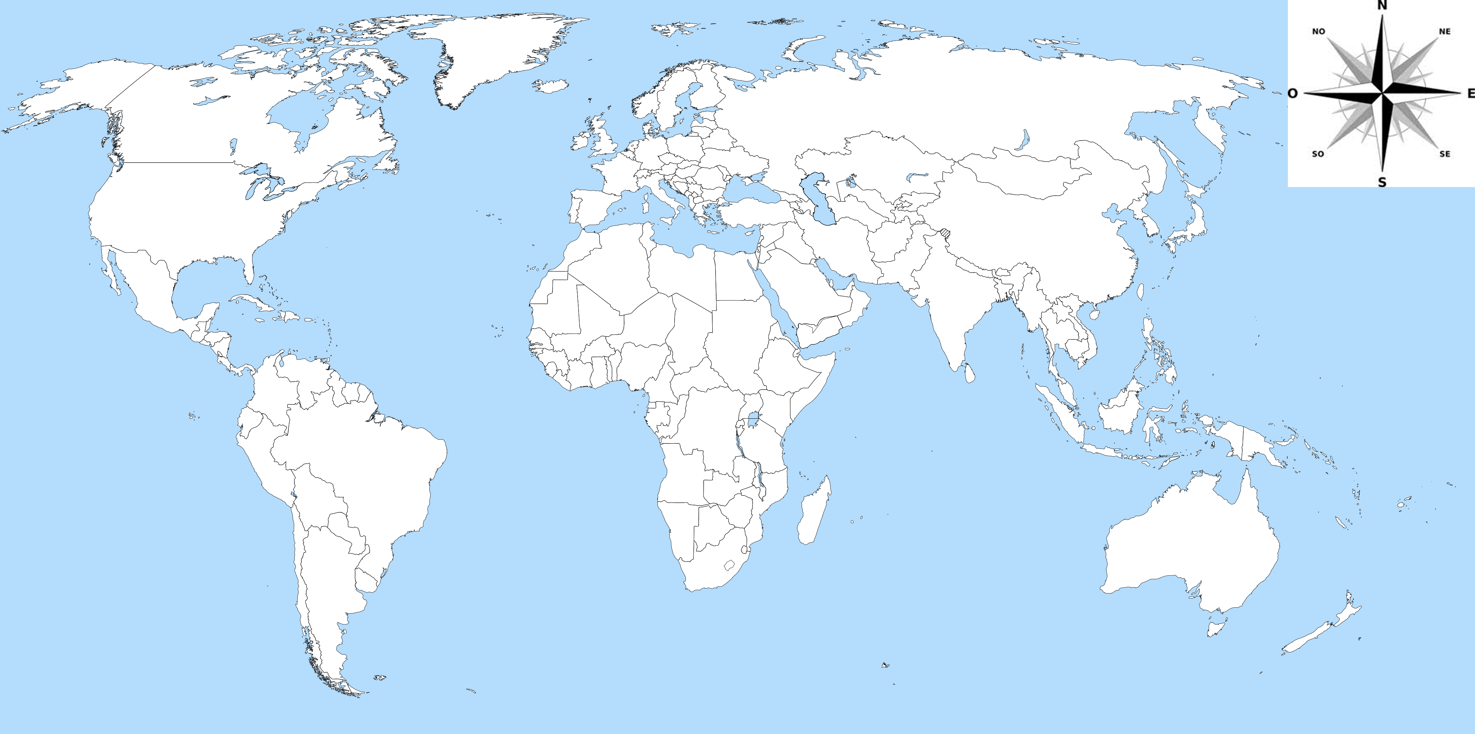

[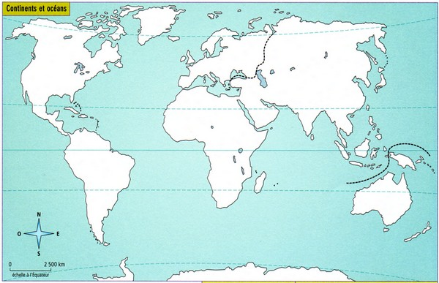](http://www.collegeleroy.com/sites/segpahg/articles.php?lng=fr&pg=267)

